**Inhoudsopgave**

Programma van Eisen 2

Plaat met eisen en wensen 3

Data-migratie 4

Eisen aan de data-migratie 4

Functionele eisen 4

Niet-functionele eisen 4

Datamodel huidige SWC 4

Informatiemodel voorzieningencatalogus 5

Mapping naar informatiemodel 6

Mapping overig 7

# Programma van Eisen

Het Programma van Eisen is uitgewerkt in dit document (Bijlage 1.1) en in het spreadsheet (Bijlage 1.2).

In dit document vindt u een schematische weergave van de samenhang tussen de eisen en wensen. Daarnaast is de datamigratie hierin uitgewerkt.

In het spreadsheet (Bijlage 2.2) zijn de eisen en wensen verder uitgewerkt in de vorm van user stories.

## Plaat met eisen en wensen

De onderstaande afbeelding toont de indeling van het Programma van Eisen. Deze is opgedeeld in verschillende onderdelen:

* De Softwarecatalogus-website en de betrokken organisaties en rollen die hiervan gebruikmaken.
* De functionele eisen voor het
  + Minimal Viable Product (Softwarecatalogus MVP)
  + De data-migratie.
* De functionele wensen van gemeenten, leveranciers, en overige belanghebbenden, zowel binnen als buiten VNG Realisatie.

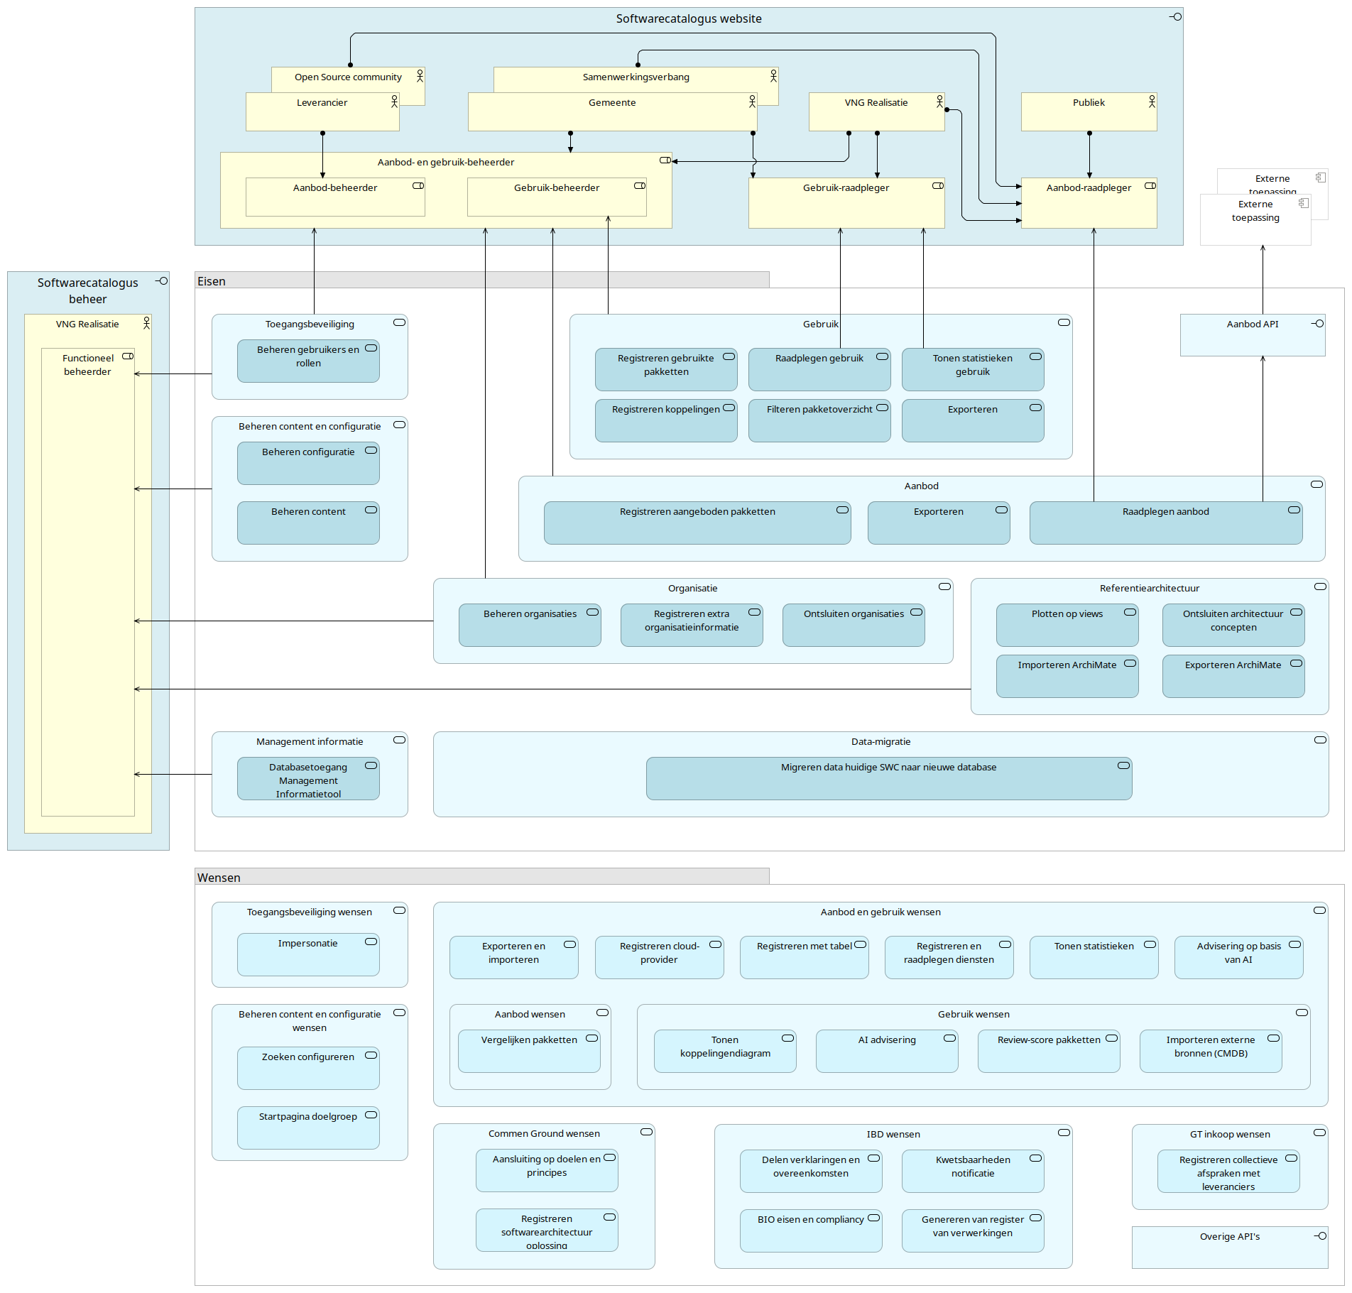

## Data-migratie

De data-migratie beschrijft hoe de ‘Drupal nodes en relaties’ van de huidige Softwarecatalogus worden gemigreerd naar de kernobjecten van het informatiemodel Voorzieningencatalogus.

Het doel is om de scope van de datamigratie helder te definiëren, zodat de inschrijver een goed onderbouwde inschatting kan maken van de benodigde inspanning.

De data van de huidige Softwarecatalogus is beschikbaar in zowel een export database als in CSV-formaat, waarbij bestaande relaties zijn vastgelegd met behulp van een technische sleutel in de vorm van een GUID.

In samenwerking met VNG wordt de data-migratie tot op attribuutniveau verder uitgewerkt.

## Eisen aan de data-migratie

### Functionele eisen

**Volledigheid van de migratie**  
De inschrijver zorgt ervoor dat alle relevante data zonder verlies van gegevens of functionaliteit gemigreerd wordt, inclusief historische en actuele gegevens.

**Correctheid en nauwkeurigheid**  
De gemigreerde data moet exact overeenkomen met de originele data. De inschrijver valideert de migratie en rapporteert discrepanties.

**Dataconsistentie**  
De inschrijver waarborgt dat alle dataverhoudingen intact blijven en de referentiële integriteit behouden blijft.

**Logging en monitoring**  
De inschrijver houdt het migratieproces bij met logging en monitoring, en levert rapportages over de voortgang en eventuele fouten.

### Niet-functionele eisen

**Minimale downtime**  
De inschrijver voert de migratie uit binnen 2 dagen. Gedurende deze 2 dagen kunnen gemeenten en leveranciers geen wijzigingen aanbrengen in de huidige softwarecatalogus

**Post-migratie validatie**  
De inschrijver voert na de migratie een controle uit om te verifiëren dat de data correct is gemigreerd en dat het systeem goed functioneert.

### Datamodel huidige SWC

Het datamodel huidige Softwarecatalogus toont hoe de data in de Drupal module ‘Entity Relationships’ gemodelleerd is. De data is zowel beschikbaar in tabellen in de export database als in CSV bestanden waarin meerdere nodes en relaties zijn ‘platgeslagen’.

Het model is verouderd en niet compleet, de ontbrekende ‘nodes en relaties’ worden benoemd in de paragraaf Mapping overig.

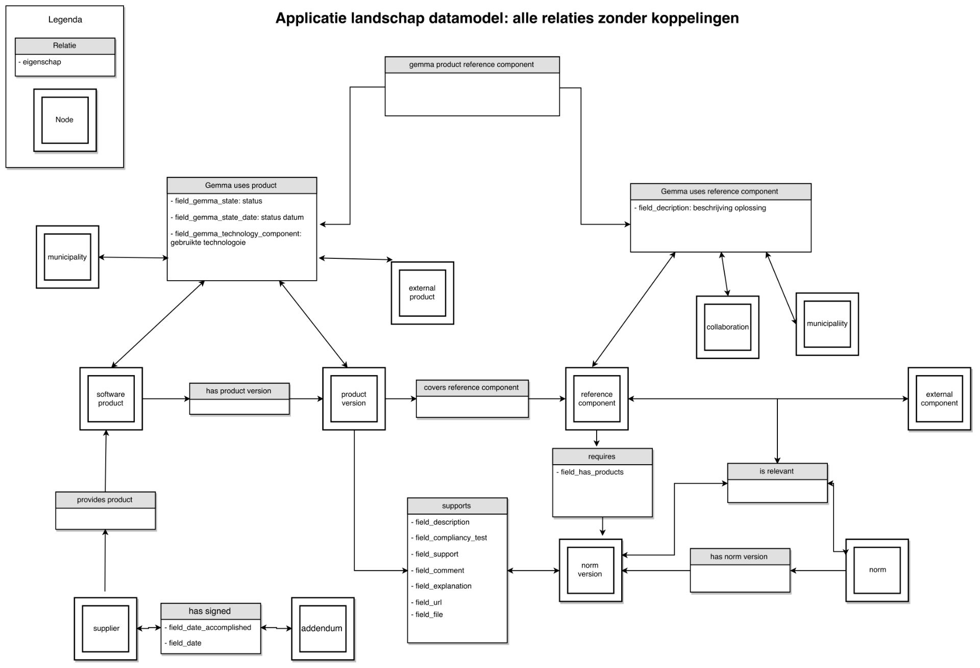

## Informatiemodel voorzieningencatalogus

In opdracht van de alliantie is er een [**Gemeenschappelijke Informatiemodel voor Voorzieningen**](https://www.noraonline.nl/wiki/Gemeenschappelijke_Informatiemodel_voor_Voorzieningen) gemaakt. De Voorzieningencatalogus bouwt voort op het gedachtengoed van de Softwarecatalogus en maakt deze geschikt om te worden gebruikt door meerdere partijen, met ieder een eigen referentiearchitectuur en voor meer dan alleen software. De alliantie bestaat uit partijen die naast de VNG ook de softwarecatalogus gebruiken of willen gaan gebruiken.

Hieronder wordt een overzicht uit dit model getoond. Voor elk domein is een gedetailleerde uitwerking beschikbaar. De afbeelding is ook beschikbaar op [Gemeenschappelijke Informatiemodel voor Voorzieningen](https://www.noraonline.nl/wiki/Gemeenschappelijke_Informatiemodel_voor_Voorzieningen).

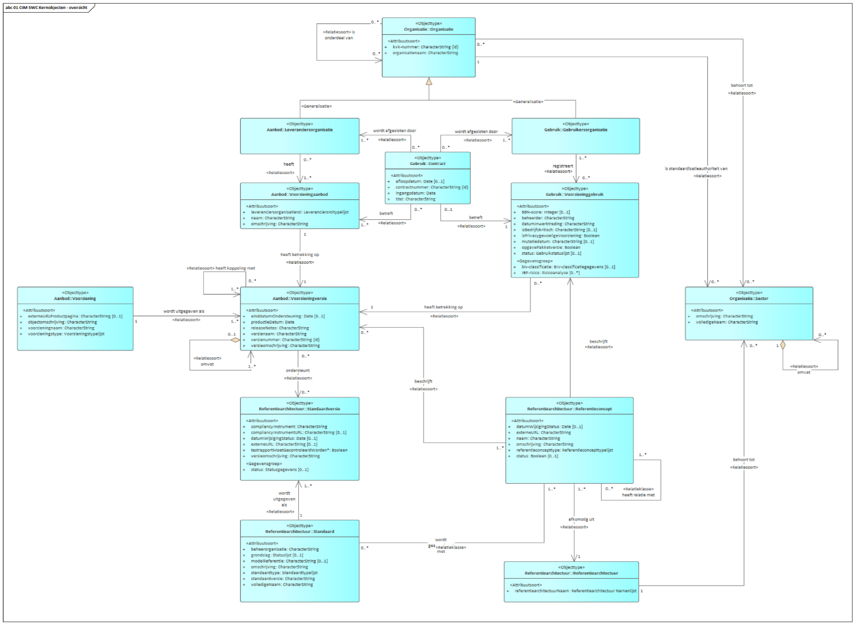

### Mapping naar informatiemodel

In de tabel is een globale mapping gemaakt van de data uit de huidige Softwarecatalogus naar het informatiemodel van de voorzieningencatalogus.

Tijdens het datamigratietraject worden de details in overleg met VNG-R vastgesteld.

|  |  |  |  |  |
| --- | --- | --- | --- | --- |
| Huidige SWC | Nieuwe SWC volgens informatiemodel Voorzieningencatalogus | | | |
| Node | **Domein** | **Objecttype** | **Toelichting** |
| [geen] | Organisatie | Sector | Hier wordt de sector gemeenten vastgelegd. Details nog in overleg vast te stellen |
| [geen] | Referentie-architectuur | Referentie-architectuur | Hier wordt de GEMMA referentiearchitectuur benoemd. Details nog in overleg vast te stellen |
| Software-product | Aanbod | Voorziening | De [software product] worden één op één overgezet naar [Voorziening] met voorzieningstype=Pakket |
| External product | Aanbod | Voorziening | De zogenaamde externe producten zijn producten die door gemeenten zelf aan hun pakketoverzicht zijn toegevoegd. Een extern product bevat zowel de naam van een leverancier, een pakketnaam en een pakketversie.  De externe producten worden bij het overzetten opgesplitst in [Voorziening], [Voorzieningversie] en [Organisatie] en de tussenliggende relaties. Vastgelegd wordt door welke gemeente of samenwerking de [voorziening(versie)] en [Organisatie] oorspronkelijk is aangemaakt.  Wens Iedere gemeente voegt voor zichzelf externe pakketten toe, deze worden niet gedeeld. Er zijn dus veel dubbelingen in leveranciernamen en pakketnamen. Ook zijn er veel verschillende spellingen van namen die weer één op één zouden moeten worden om te kunnen worden overgezet naar één [voorziening] of één [organisatie].  Wens is dat zoveel mogelijk de dubbelingen worden opgelost. In overleg bepalen hoe en door wie de dubbelingen verwijderd gaan worden |
| Product version | Aanbod | Voorziening-versie | De [product version] wordt overgezet naar [Voorzieningversie] en [Voorzieningaanbod] met 'Leveranciersorganisatierol=pakketleverancier'  De [voorzieningversie] is de kern van de nieuwe softwarecatalogus en daarmee het knooppunt van veel relaties: - koppelingen worden overgezet naar de relatie <heeft koppeling> met (koppelingen ontbreken in het datamodel huidige SWC) - de relatie <provides product> wordt overgezet naar de relatie <heeft betrekking op> met [Voorzieningaanbod] - de relatie <gemma uses product> wordt overgezet naar de relatie <heeft betrekking op> en naar [Voorzieningebruik] - de relatie <covers reference component> wordt overgezet naar de relatie <beschrijft> met [Referenceconcept] |
| Municipality | Organisatie | Organisatie | De gemeente wordt overgezet naar organisatie. CBS nummer wordt toegevoegd.   De relatie <GEMMA uses product> stelt het pakketoverzicht van een gemeente of samenwerking samen. - gemeente kan een product in haar pakketoverzicht opnemen zonder versie, dan bestaat de relatie met [software product]. - of een product met versie, dan bestaat de relatie met [product version]. Dit past niet in het informatiemodel Voorzieningencatalogus. Oplossing hiervoor in overleg vast te stellen - of een zelf geregistreerd extern product, dan bestaat de relatie met [external product] Zie verder uitleg bij relaties van [Voorzieningversie]  En mapt de producten op de GEMMA met de relaties <gemma product reference component> en <Gemma uses reference component> (onbekend wat de relatie <gemma product reference component> doet ..)  Wens: Link met KvK via KvK nummer |
| Supplier | Organisatie | Organisatie | De leverancier wordt overgezet naar [Organisatie]  Wens: Link met KvK via KvK nummer |
| Collaboration | Organisatie | Organisatie | De Samenwerking wordt overgezet naar [organisatie]. De deelnemende gemeenten worden vastgelegd met de relatie <is onderdeel van>  Wens: Link met KvK via KvK nummer |
| Reference component | Referentie-architectuur | Referentie-concept | De referentiecomponenten zelf hoeven niet overgezet te worden, deze moeten ook geïmporteerd kunnen worden vanuit het GEMMA Archimate-model. Referentiecomponenten worden vastgelegd als [Referentieconcept] met [Referentieconcepttype]=Referentiecomponent  De relaties vanuit gebruik en aanbod met een referentiecomponent moeten worden overgenomen, deze bevinden zich respectievelijk in <gemma uses reference component> en <gemma product reference component> |
| Norm | Referentie-architectuur | Standaard | Zie ook referentiecomponenten. Standaarden worden vastgelegd als [Referentieconcept] met [Referentieconcepttype]=Standaard.  De relaties van standaarden komen allemaal uit de GEMMA en moeten dus ook geïmporteerd kunnen worden. |
| Norm version | Referentiearchitectuur | Standaardversie | Zie ook Standaarden. Standaardversie worden vastgelegd als [Referentieconcept] met [Referentieconcepttype]=Standaardversie.  De <supports> relatie wordt overgezet naar de <ondersteunt> relatie [Voorzieningversie] naar [Standaardversie]. Deze relatie bevat de compliancy gegevens, waaronder een verwijzing naar een testrapport, die ook moeten worden overgezet |

### Mapping overig

Hieronder de te mappen data die niet in het datamodel of informatiemodel benoemd zijn

|  |  |
| --- | --- |
| Huidige SWC | Nieuwe SWC |
| Addendum | Delen verklaringen en overeenkomsten van organisaties |
| Testrapporten | Delen verklaringen van pakketten |
| Gebruikers en rollen | Gebruikers en rollen van organisatie |
| Gebruikte technology (on premise of SaaS) | Eigenschap van voorziening |
| Buitengemeentelijk voorzieningen | worden geïmporteerd met het GEMMA ArchiMate-model |
| Koppelingen tussen software products, external products en buitengemeentelijke voorzieningen | Relatie <heeft koppeling met> van [Voorziening] naar [Voorziening] |
| Bedrijfsfuncties | worden geïmporteerd met het GEMMA ArchiMate-model |